РЕСПУБЛИКА БЕЛАРУСЬ

┌─────────────────────────┐
ПАСПОРТ │ │
воинского захоронения │ │
(захоронения жертв войн) │ 1074 │
└─────────────────────────┘
(учетный номер)

1. Место и дата захоронения: Минская область, Минский район, агр. Михановичи,
(область, район, город,
___________________________________________________________________________
сельсовет, населенный пункт, число, месяц, год)
2. Вид захоронения: братская могила
3. Охранная зона (границы захоронения): 0,50 га
4. Краткое описание захоронения и его состояние: железобетонный постамент со скульптурой воина высотой 2,6м.
Справа – мемориальные доски с именами погибших. Состояние хорошее.
___________________________________________________________________________
5. Количество захороненных:

Всего | В том числе по категориям |  |  |  |  |  |  |  | Из них |  | Приме-  чание
 | военнослужащих |  | участников сопротивления |  | военнопленных |  | жертв войн
 | изве-  стных | неиз-  вест-  ных | изве-  стных | неиз-  вест-  ных | изве-  стных | неиз-  вест-  ных | изве-  стных | неиз-  вест-  ных | изве-  стных | неиз-  вест-  ных
114 | 42 | 66 | 6 | 0 | 0 | 0 | 0 | 0 | 48 | 66

Приложение
6. Персональные сведения о захороненных:

N  п/п | Воинское звание | Фамилия | Собственное имя | Отчество (если таковое имеется) | Дата рождения | Дата гибели или смерти | Место первичного захоронения | Место службы | Место рождения и призыва
1 | Красноармеец | АРЧАКОВ | ИЛЬЯ | ГРИГОРЬЕВИЧ |  | 1944 | д. Михановичи
2 | Рядовой | БАЛАБАНОВ | АЛЕКСЕЙ | ДМИТРИЕВИЧ |  | 1944 | д. Михановичи
3 | Лейтенант | БЕЛЯЕВ | ГЕОРГИЙ | ГЕОРГИЕВИЧ |  | 1944 | д. Михановичи
4 | Лейтенант | БЛИНОВ | ВИКТОР | ГРИГОРЬЕВИЧ | 1921 | 1944 | д. Михановичи
5 | Рядовой | БОРОДИЧ | АЛЕКСЕЙ | МИХАЙЛОВИЧ |  | 1944 | д. Михановичи
6 | Рядовой | БРЫКАЛОВ | ЗИНОВИЙ | САВИЧ |  | 1944 | д. Михановичи
7 | Мл.сержант | ВАРАКИН  (ВАРОХИН) | МИХАИЛ | ИЛЬИЧ | 1925 | 08.07.  1944 | Умер от ран, п. Кайковский (д.Кайково), юго-западная окраина  д. Михановичи | 238 сд | Оренбургская обл.
8 | Рядовой | ВЕТКИН | ВАСИЛИЙ | ПЕТРОВИЧ | 1926 | 1944 | д. Михановичи
9 | Рядовой | ВОЛКОВ | СЕРГЕЙ | ГАВРИЛОВИЧ |  | 1944 | д. Михановичи
10 | Рядовой | ВОЛОБУЕВ | МИХАИЛ | СТЕПАНОВИЧ | 1923 | 1944 | д. Михановичи
11 | Партизан | ГАЙДУЛЕВИЧ | АНДРЕЙ | ГРИГОРЬЕВИЧ | 1920 | 1943 | д. Михановичи
12 | Рядовой | ГАЛИМУЛИН | ФАТХУЛА |  | 1926 | 1944 | д. Михановичи
13 | Красноармеец | ГРЕОЗИЕВ | НИКИТА | К |  | 1944 | д. Михановичи
14 | Партизан | ГРИЩЕНКО | НИКИТА | К |  | 1944 | д. Михановичи
15 | Старшина | ГРЯКАЛОВ | ИВАН | СТЕПАНОВИЧ |  | 1944 | д. Михановичи
16 | Красноармеец | ЖУРАВКОВ | АЛЕКСЕЙ | НИКИТОВИЧ |  | 1944 | д. Михановичи
17 | Красноармеец | ИБРАГИМОВ | ЗАХАР | ГЕОРГИЕВИЧ | 1926 | 07.07.  1944 | Вост. 300м д. Михайловичи (Михановичи) | 1223 сп  369сд | Калининская обл.,  Ленинский р-н, с. Бородино
18 | Рядовой | КАМЛЮК | ВЛАДИМИР | ИОСИФОВИЧ | 1919 | 1944 | д. Михановичи
19 | Партизан | КАНОПКО | ВЛАДИМИР | ВИКЕНТЬЕВИЧ | 1926 | 1944 | д. Михановичи
20 | Сержант | КОЛЕНЧИК | ВАСИЛИЙ | ПАВЛОВИЧ | 1924 | 1944 | д. Михановичи
21 | Ст.сержант | КОРАГИН | ИВАН | МИТРОФАНОВИЧ | 1924 | 1944 | д. Михановичи
22 | Рядовой | КРАВЦОВ | НИКОЛАЙ | НИКИТОВИЧ |  | 1944 | д. Михановичи
23 | Красноармеец | КРАСНОВ | ГЕОРГИЙ | ПАВЛОВИЧ |  | 1944 | д. Михановичи
24 | Рядовой | КРАСНОВ | ИВАН | ИЛЬИЧ | 1926 | 1944 | д. Михановичи
25 | Рядовой | КРУПЕНКОВ | ИВАН | ЗАХАРОВИЧ | 1901 | 1944 | д. Михановичи
26 | Партизан | МАТВЕЕВ | НИКОЛАЙ | ГРИГОРЬЕВИЧ | 1914 | 1944 | д. Михановичи
27 | Рядовой | МЕЛЬНИКОВ | ДМИТРИЙ | НИКИФОРОВИЧ |  | 1944 | д. Михановичи
28 | Рядовой | МЕЩЕРЯКОВ | ВАСИЛИЙ | ВАСИЛЬЕВИЧ |  | 1944 | д. Михановичи
29 | Рядовой | МОРОЗОВ | ПАВЕЛ | ИВАНОВИЧ |  | 1944 | д. Михановичи
30 | Рядовой | НОВИЧИХИН | ИВАН | МАТВЕЕВИЧ | 1923 | 1944 | д. Михановичи
31 | Капитан | ПЕРОВ | ВАСИЛИЙ | НИКОЛАЕВИЧ | 1916 | 07.07.  1944 | Д. Михайловичи (Михановичи) | 1223 сп  369 сд | Смоленская обл.
32 | Ст.сержант | ПЕЧЕРИН | ФЕДОР | ПАВЛОВИЧ | 1903 | 1944 | д. Михановичи
33 | Сержант | ПИКУЛИН | МИКОЯН | НЕСРЕДОВИЧ |  | 1944 | д. Михановичи
34 | Мл.лейтенант | ПУЗАРИН | НИКОЛАЙ | АЛЕКСЕЕВИЧ |  | 1944 | д. Михановичи
35 | Старшина | РОДИН | ВИТАЛИЙ | СЕМЕНОВИЧ |  | 1944 | д. Михановичи
36 | Ст.сержант | РОДИН | АЛЕКСАНДР | СЕМЕНОВИЧ | 1914 | 1944 | д. Михановичи
37 | Ефрейтор | САДОВЫЙ | ДМИТРИЙ | ТИМОФЕЕВИЧ |  | 1944 | д. Михановичи
38 | Майор | СЕЛЕЗНЕВ | ВЛАДИМИР | ЕВГЕНЬЕВИЧ |  | 1944 | д. Михановичи
39 | Лейтенант | СИРКО | ГРИГОРИЙ | ЕФИМОВИЧ |  | 1944 | д. Михановичи
40 | Ефрейтор | СОПЕЖЕНЦЕВ | АНДРЕЙ | ВАСИЛЬЕВИЧ |  | 1944 | д. Михановичи
41 | Партизан | СТАХАНЧИК | АЛЕКСАНДР | СТЕПАНОВИЧ | 1910 | 1944 | д. Михановичи
42 | Рядовой | ТЕРЕБУХИН | АНАТОЛИЙ | АЛЕКСЕЕВИЧ | 1925 | 1944 | д. Михановичи
43 | Рядовой | ХОХЛОВ | ФЕДОР | ИВАНОВИЧ | 1927 | 1944 | д. Михановичи
44 | рядовой | ХАРЬКОВСКИЙ | ДМИТРИЙ | ФЕДОРОВИЧ | 1908 | 07.07.1944 | Д. Михановичи
45 | Красноармеец | ШАМАРОВ | НИКОЛАЙ | ИВАНОВИЧ | 1924 | 1944 | МОГИЛЕВСКАЯ
46 | Рядовой | ШАРИЛОВ | ИВАН | ЕВДОКИМОВИЧ | 1924 | 1944 | д. Михановичи
47 | Партизан | ШУЛЬГА | ПАВЕЛ | КУЗЬМИЧ |  | 1944 | д. Михановичи
48 | Мл.сержант | ЮРЛОВ | МИХАИЛ | ИЛЬИЧ | 1925 | 1944 | д. Михановичи

7. Кто осуществляет уход за захоронением: Михановичский сельисполком, филиал «Инженерно-технический центр ОАО «Газпром трансгаз Беларусь», Михановичский центр молодежи.

8. Фотоснимок захоронения  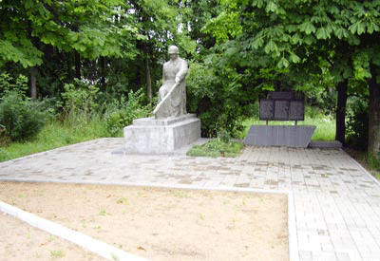 |  | 9. Карта расположения  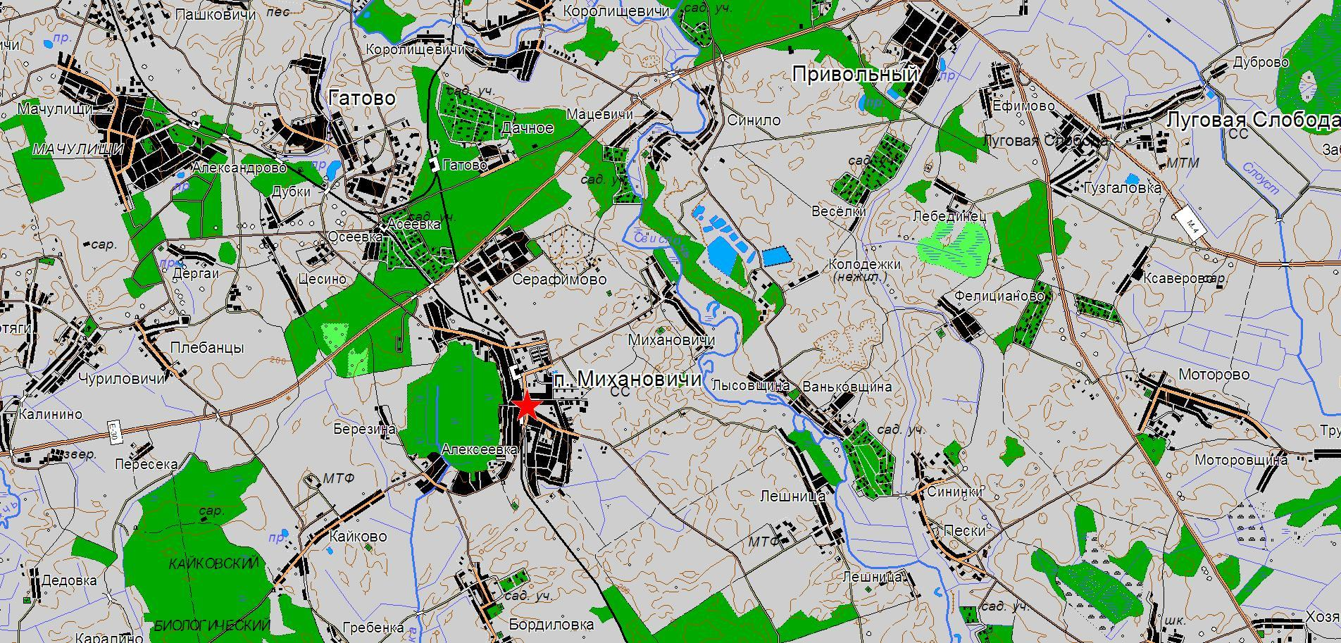

10. Дополнительная информация _____________________________________________
___________________________________________________________________________

